**hunger for words**

**Questão 1**

Você sabia que Brasil e Portugal não são os únicos países em que se fala o português?

A língua portuguesa é a quinta mais falada no mundo e a terceira do mundo ocidental, superada pelo inglês e pelo castelhano. Atualmente, aproximadamente 250 milhões de pessoas no mundo falam português e o Brasil responde por cerca de 80% desse total.

Diante disso, a língua portuguesa é instituída como oficial em Portugal, Ilha da Madeira, Arquipélago dos Açores, Brasil, Moçambique, Angola, Guiné-Bissau, Cabo Verde e São Tomé e Príncipe. Diante da grandiosidade da língua, em países do MERCOSUL é obrigatório o ensino do português como disciplina escolar.

Existem ainda lugares que utilizam a língua de forma não oficial, assim o idioma é falado por uma restrita parcela da população, são eles: Macau, Goa (um estado da Índia) e Timor Leste na Oceania.

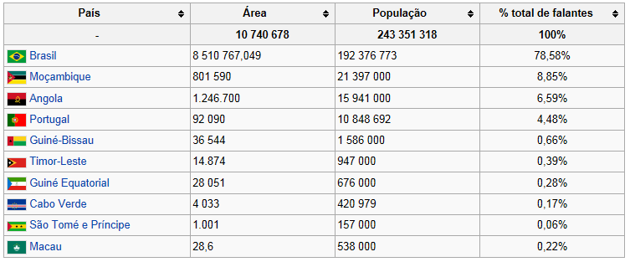

[*Os 10 Idiomas mais falados no mundo*](http://lista10.org/diversos/os-10-idiomas-mais-falados-do-mundo/)

Segundo a última edição do livro “The Ethnologue: languages of the world”, o número de línguas faladas no mundo é de 6912. Confira as dez primeiras línguas mais faladas no mundo e o respectivo número de pessoas.

**1º.** Mandarim – 1051 milhões – China, Malásia e Taiwan.  
**2º.** Hindi – 565 milhões – Índia, regiões norte e central.  
**3º.** Inglês – 545 milhões – EUA, Reino Unido, Partes da Oceania.  
**4º.** Espanhol – 450 milhões – Espanha e Américas.  
**5º.** Árabe – 246 milhões – Oriente Médio, Arábia, África do Norte.  
**6º.** Português – 218 milhões – Brasil, Portugal, Angola.  
**7º.** Bengalês – 171 milhões – Bangladesh, Nordeste da Índia.  
**8º.** Russo – 145 milhões – Rússia e Ásia Central.  
**9º.** Francês – 130 milhões – França, Canadá, Oeste e Centro da África.  
**10º.** Japonês – 127 milhões – Japão.

1. Pinte de verde, no mapa anexo, os países que falam português.
2. Pinte os países dos três idiomas mais falados no mundo. Utilize cores diferentes para cada idioma.
3. Faça legenda junto ao mapa.
4. Escreva um título para o trabalho.
5. Elabore um gráfico para apresentar os 10 idiomas mais falados no mundo.

**Questão 2**

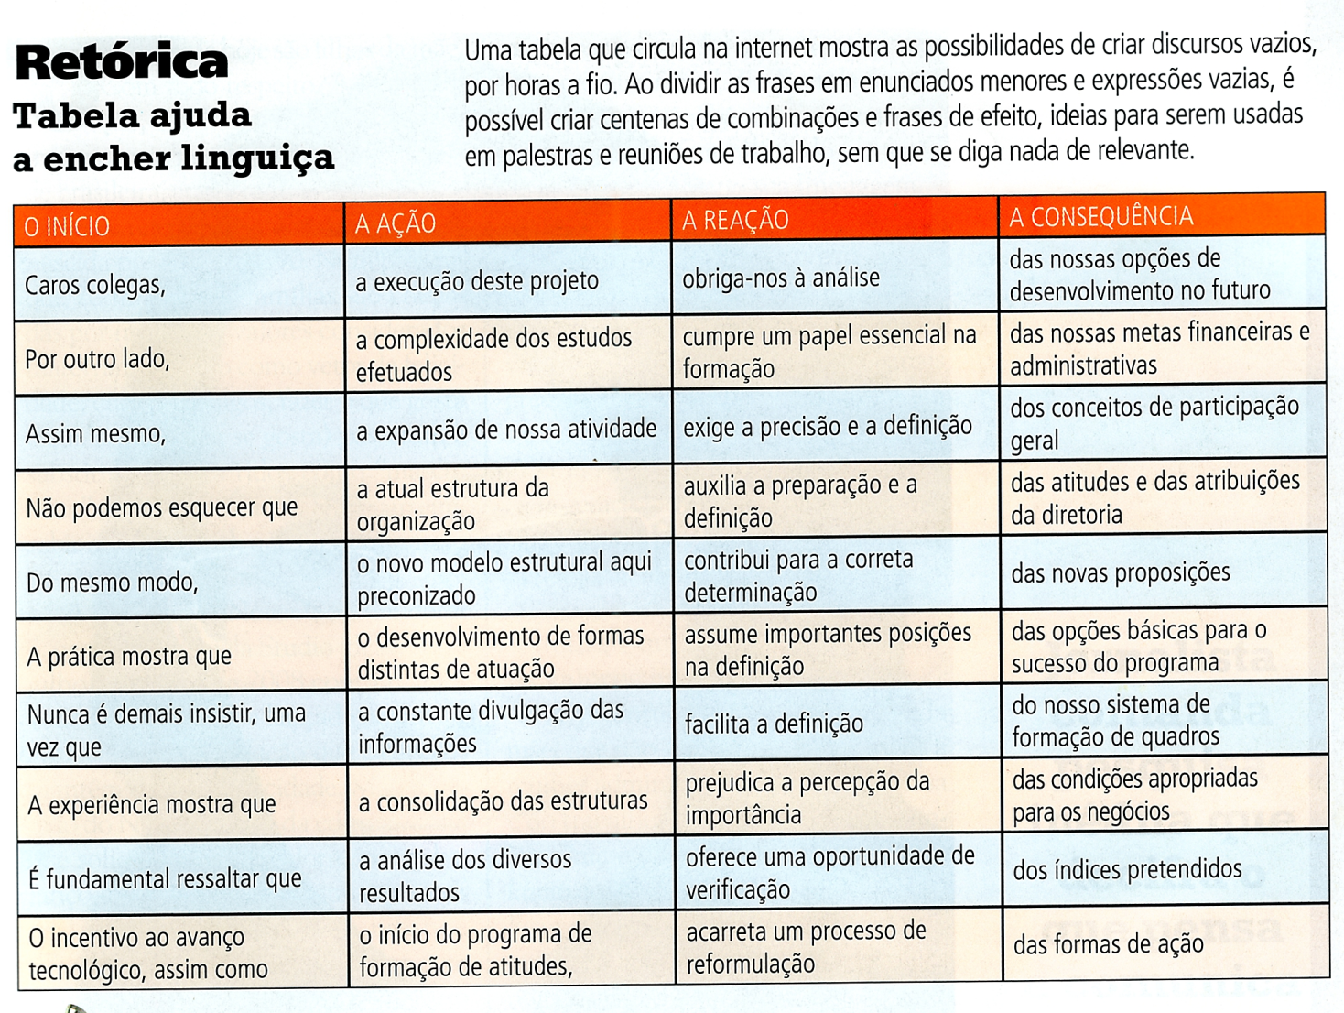

1. Quantas frases diferentes ao todo são possíveis formar utilizando em cada uma um item de cada coluna da tabela?
2. Escreva duas dessas frases.

**Questão 3**

*Metáforas de alimentação como gênese de expressão do povo brasileiro*

**Por José Paulo Oliveira**

Oswald de Andrade definiu o brasileiro como "uma mistura de floresta com escola, um misto de dormenenêqueobichovempegá com equações".

Nosso falar mole e descansado conserva, perante a comida, um respeitoso vínculo, profundo e quase umbilical.

Vítima da miséria secular, a gente brasileira encontrou nas metáforas ligadas à alimentação uma forma genuína de expressar-se, de representar e recriar o mundo.

**Expressões culinárias**

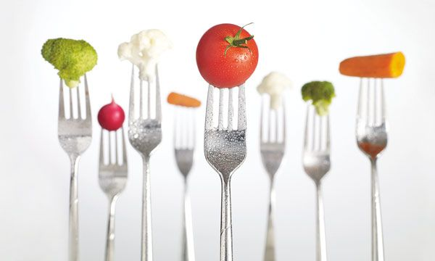Vingança é prato que se come frio.

Desaforos não devem ser engolidos.

Farinha do mesmo saco.

Tua batata tá assando.

Farinha pouca? Meu pirão primeiro.

Angu de caroço.

Falar abobrinhas

Ser tratado a pão de ló.

Comer o pão que o diabo amassou.

Osso duro de roer.

Mamão com açúcar.

Escolha duas expressões e explique o que significa cada uma delas.

**Questão 4**

*Histórias tecidas em família*

***Manta que costura causos e histórias no seio de uma família serve de metáfora da memória em obra escrita por autora portuguesa***

**Ana Lasevicius**

|  |
| --- |
| i320321 |
| ***A Manta: Uma História em Quadrinhos (de Tecido), Editora Tordesilhinhas (São Paulo). A autora é a portuguesa Isabel Minhós Martins, com ilustrações de Yara Kono. Preço sugerido: R$ 34,50*** |

O que poderia valer mais do que a manta para aquela família? Quadros de pintores famosos? Joias de rainha? Palácios? Uma manta feita de centenas de retalhos de roupas velhas aquecia os pés das crianças e a memória da avó, que a cada quadrado apontado por seus netos resgatava de suas lembranças uma história.

História fantasiosa como a de um vestido com um bolso que abrigava um gnomo comedor de biscoitos; história de traquinagem como a do calção transformado em farrapos no dia em que o menino, que gostava de andar de bicicleta de olhos fechados, quebrou o braço; história de saudades, como a do avental que carregou uma carta por mais de um mês... Muitas histórias formavam aquela manta.

Os protagonistas eram pessoas da família, um tio, um tia, o avô, a bisavó, ela mesma, os antigos donos das roupas. Um dia, a avó morreu, e as tias passaram a disputar a manta, todas a queriam, mais do que aos quadros, joias e palácios deixados por ela.

Felizmente, as tias conseguiram chegar a um acordo, e a manta passou a ficar cada mês na casa de uma delas. E os retalhos, à medida que iam se acabando, eram substituídos por outros retalhos, e novas antigas histórias foram sendo incorporadas à manta mais valiosa do mundo. É impossível não nos deixarmos envolver por ela.

Usando quatro pedaços quadrado de tecido como os que estão representados a seguir, Dona Ana vai confeccionar uma colcha de retalhos.

[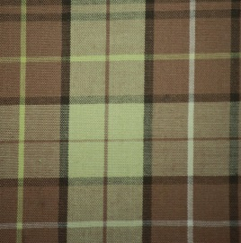](http://www.google.com.br/url?sa=i&source=images&cd=&cad=rja&docid=dMjnNoC5xOXWoM&tbnid=1sAOc7Hf_NmUtM:&ved=0CAgQjRwwAA&url=http%3A%2F%2Fbelcadernos.blogspot.com%2F2010%2F04%2Fcapas-com-tecido-xadrez.html&ei=Y-dlUczhJqyn0AG794GICQ&psig=AFQjCNEMG2MpqCJns26os9zPPQvp3k-XMA&ust=1365719267680485) [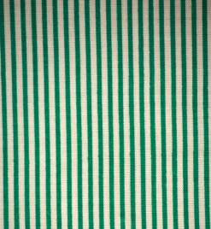](http://www.google.com.br/url?sa=i&source=images&cd=&cad=rja&docid=p_B5Kfo3jp-rcM&tbnid=cggcj4v9XNi4oM:&ved=0CAgQjRwwAA&url=http%3A%2F%2Fbelcadernos.blogspot.com%2F2010%2F04%2Fcapas-com-tecido-listrado-e-bolinhas.html&ei=ledlUaDTFYXV0gHTioCgAw&psig=AFQjCNGb1Mf7XLQNXARhKUSPtOAxp-octQ&ust=1365719317404482) [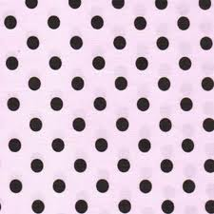](http://www.google.com.br/url?sa=i&source=images&cd=&cad=rja&docid=Sfd0_P5L3M8ejM&tbnid=obDlhJCpMfzkYM:&ved=0CAgQjRwwAA&url=http%3A%2F%2Fwww.tocadacotia.com%2Fcuriosidades%2Fpapel-com-bolinhas&ei=1udlUYLvNc3h0wGG7YHIBQ&psig=AFQjCNHrZd8PDkYodBNr5dafpnBfmsL-lg&ust=1365719382939988) [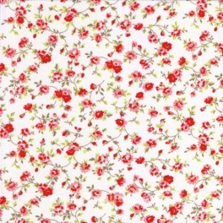](http://www.google.com.br/url?sa=i&source=images&cd=&cad=rja&docid=_3pJdQRuXC_vTM&tbnid=CZjVztpW9knxSM:&ved=0CAgQjRwwAA&url=http%3A%2F%2Flilithlil.blogspot.com%2F&ei=COhlUbGpDYrx0gHn04GADQ&psig=AFQjCNHHlj8-5-TGwqumpvyQw64gMuziDw&ust=1365719432292855)

64 cm 24 cm 48 cm 40 cm

Ela quer recortar esse tecido em retalhos quadrados, todos do mesmo tamanho, de tal forma que tenham a maior área possível e que não haja desperdício de tecido.

Nesse caso, a área de cada retalho, em centímetros quadrados, deve ser de:

(A) 64

(B) 12

(C) 36

(D) 16

(E) 8

Apresente cálculos e explique seu pensamento.

